Aqueducs de Rome.
Les onze aqueducs de Rome sont construits au fil des siècles pour approvisionner suffisamment en eau la population de Rome.
Leur capacité combinée atteint près de 1 000 000 mètres cubes par jour pour la ville
(soit théoriquement plus de 1 000 litres par habitant, ce qui est plus du double de ce que reçoivent les Romains d'aujourd'hui).
Des statistiques détaillées de chaque aqueduc de la ville sont notées autour de « + 97 » par Sextus Julius Frontinus dans son traité Des aqueducs de la ville de Rome .
Les principales informations que nous avons recueillies sur les aqueducs de Rome viennent de ses écrits sur le sujet, ce qui explique le manque de détails sur les deux derniers aqueducs, qui lui sont postérieurs.

Les onze aqueducs
 | Nom latin | Date de  construction
1 | Aqua Appia | 01.312 av. J.-C.
2 | Aqua Anio Vetus | 02.272 à 269 av. J.-C.
3 | Aqua Marcia | 03.144 à 140 av. J.-C.
4 | Aqua Tepula | 04.125 av. J.-C.
5 | Aqua Iulia | 05.33 av. J.-C.
6 | Aqua Virgo | 06.19 av. J.-C.
7 | Aqua Alsietina | 07.2 av. J.-C.
8 | Aqua Anio Novus | 08.38 à 52
9 | Aqua Claudia | 09.38 (?) à 52
10 | Aqua Traiana | 10.109
11 | Aqua Alexandriana | 11.226

Les 11 aqueducs romains autour de Rome .
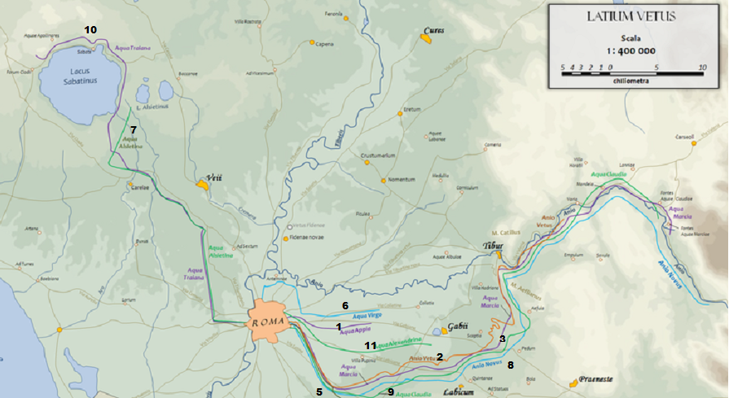
Les 11 aqueducs romains sur un plan de la Rome Antique
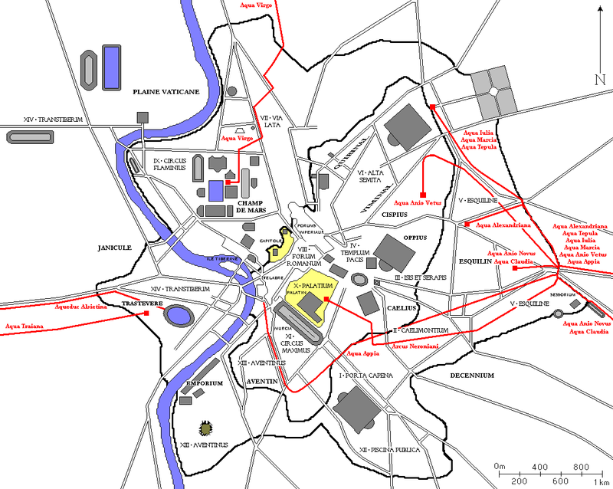
Les quatre premiers aqueducs arrivent à Rome au même point, vers l'Esquilin, là où plus tard se dressera la Porte Majeure.
Ils sont tous quasiment souterrains de tout leur long.
Sous Caligula puis sous Claude, le volume d'eau arrivant à Rome se trouve insuffisant, les détournements sans autorisation étant de plus en plus nombreux (près de la moitié du débit)….
Deux nouveaux aqueducs sont alors construits, l'un, celui de l'Anio Novus, connu pour son eau abondante mais impure, l'autre, celui de la Claudia, connu pour son eau très claire et limpide

Les fraudes et prélèvements illégaux en eau
Il y a un détournement d’ environ 44 % des eaux amenées à Rome, quasiment la moitié !
À Rome, les aqueducs rentraient sous terre et la distribution en eau se faisait par canalisations
Les eaux n'étaient pas apportées directement à chaque habitant ;Il fallait en effet une concession spéciale, accordée par l'empereur, pour obtenir du curateur des eaux qu'il fasse faire un branchement particulier.
À partir de là, des fautes innombrables eurent lieu :
- Dans les campagnes, la plupart des propriétaires dont les champs sont longés par un aqueduc perforent les canalisations si bien que les aqueducs publics servent plus les besoins des particuliers que de la population vivant à Rome.
- Au sein même de la ville, certains préposés arrondissaient leurs revenus en pratiquant ce qu'ils nommaient des « piqûres »,cad des branchements clandestins vers les particuliers .
- Enfin, les fontainiers dans les châteaux d'eau retirent eux même de l'eau afin de la vendre.
On voit donc se développer chez les particuliers de cette époque un luxe excessif qui les conduit à gaspiller l'eau publique destinée à tous en la détournant pour des usages privés.
En conséquence de toutes ces ponctions illicites, les aqueducs se faisaient autant que possible par des conduites souterraines en pierre recouvertes de ciment. Les conduites à l'air libre étaient utilisées en grande partie aux abords de la ville ; elles reposaient sur des structures de maçonnerie solide ou sur des arches. Selon leur emplacement et leurs dimensions, elles étaient soit en terre cuite, en plomb, en bois ou même en cuir.
L’entretien des aqueducs n’étaient pas une mince affaire :
- il ne fallait pas qu'il y ait de dépôt.
- Il ne fallait pas qu’il y ait des arrachements de paroi .
- Il fallait vérifier l’intégrité du système et lutter contre les branchements illégaux …

Le plus souvent, les dégâts commis sur les aqueducs proviennent des agissements des propriétaires riverains qui endommagent les conduits de plusieurs façons. En effet, ils vont plus loin que prélever de l'eau sur les aqueducs ;ils vont jusqu'à occuper par la construction de bâtiments ou par la plantation d'arbres les zones qui, devaient rester libres autour des aqueducs.
Les arbres sont les plus nuisibles car leurs racines font éclater les voûtes et les murs latéraux des édifices. Ils vont même jusqu'à faire passer des chemins vicinaux et des sentiers au travers des canalisations elles-mêmes. Finalement, ils interdisent l'accès en s'appropriant les terrains en question.
Les pouvoirs publics romains n'enlevaient pas aux particuliers leurs terrains même ceux qui étaient d'utilité publique. Lors de la construction des aqueducs, si un propriétaire s'opposait à cette construction en ne voulant pas vendre sa parcelle de terre, l'État romain lui payait la totalité du champ, et, après avoir délimité le terrain nécessaire, il lui revendait le champ afin que, dans leurs limites, le domaine public et le domaine privé aient chacun leurs pleins droits. Beaucoup de ces propriétaires, cependant, non seulement après avoir envahi ce terrain, percent les parois des conduits et un peu partout détournent de l'eau, aussi bien ceux qui ont reçu la concession que ceux qui n'en ont pas et profitent de l'occasion pour prélever de l'eau publique.

